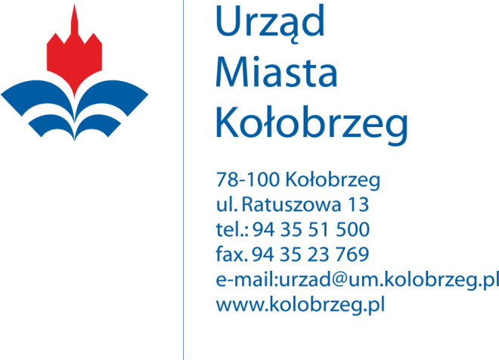
Kołobrzeg 30.09.2019r.

Wykonawcy biorący udział w postępowaniu

BZ.271.55.2019.I

Dotyczy: postępowania prowadzonego w trybie przetargu nieograniczonego na zadanie:

„Dostawa i montaż urządzeń zabawowych integracyjnych, urządzeń zabawowych w tym z nawierzchnią bezpieczną, urządzeń fitness w tym z nawierzchnią bezpieczną oraz wyposażenie strefy seniora na Placu Trzech Pokoleń przy ul. Lazurowej w Kołobrzegu.”

Gmina Miasto Kołobrzeg – Urząd Miasta Kołobrzeg, jako Zamawiający informuje, że w ww. postępowaniu, identyfikator postępowania nadany przez miniPortal (https://miniportal.uzp.gov.pl/) to:

4d87decd-b2da-4678-a03b-730407ff0168

